 |  |  |  | 
 |  | 实
 |  | 验
 |  | 报
 |  | 告

【课程代号】 |  | * 111122005 * |  |  |  | 【课程名称】 |  |  |  |  | * 操作系统 *
【实验名称】 |  | * Linux基本环境与进程初步*
【实验代码】 |  | * 111122005 * |  |  |  |  | -01 |  | 【实验类型】 |  |  |  | * 验证性 *
【学 号】 |  | * 19551119067* |  |  |  |  |  |  | 【实验者姓名】 |  |  |  | * 邓华彪 *
【班 级】 |  | * 19软件工程B班 *
【合 作 者】
【实验时间】 |  | 20 21 年 03月 23日 |  |  |  |  |  |  |  | 【实验场地】 |  |  | H-实- |  | 709
【指导老师】 |  | * 程昌品 * |  |  |  |  |  |  |  | 【综合得分】
实验报告批阅记录
 |  |  |  | A实验纪律 | B实验质量 |  |  | C文档质量 |  |  |  | D内容质量 |  |  | 合计
学生姓名 |  |  |  | 0-13-15 | 0-15-20 |  |  | 0-12-15 |  |  |  | 0-40-50
邓华彪 |  |  |  | 13 | 18 |  |  | 14
实验评语 | 实验纪律 |  |  |  |  |  |  |  |  |  |  |  |  | 批阅日期
实验评语 | 实验质量 |  |  |  |  |  |  |  |  |  |  |  |  | 2026/11/7  21:56:10
实验评语 | 文档质量
实验评语 | 内容质量 |  |  |  |  |  |  |  |  |  |  |  |  | 批阅老师
其他状况描述 |  |  |  |  |  |  |  |  |  |  |  |  |  | 程昌品
实验报告文件信息：

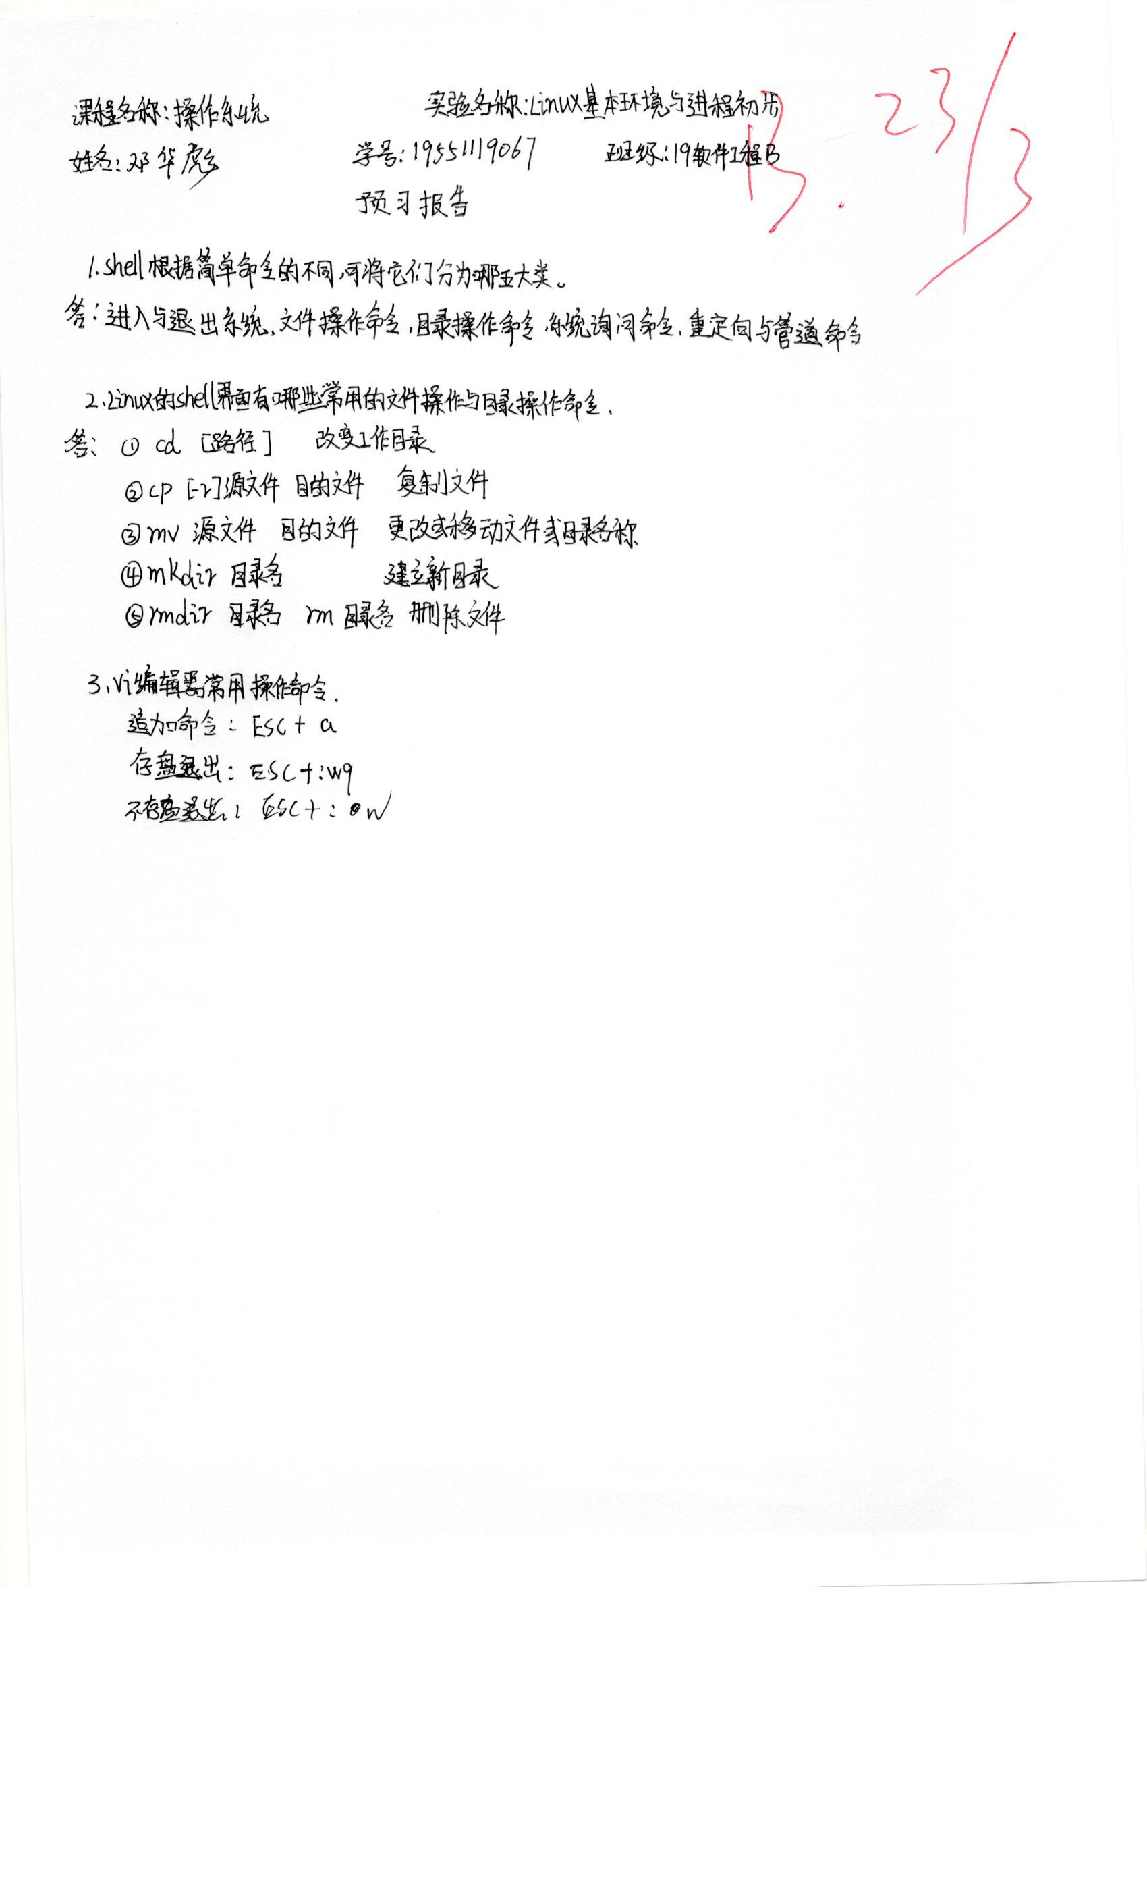
实验正文：
【实验目的】
掌握Linux系统的安装、简单的配置方法，启动、关闭步骤。熟悉Linux下的基本操作，学会使用各种Shell命令去操作Linux，对Linux有一个感性认识。学会使用vi编辑器编辑简单的C语言程序，并能对其编译和调试。

【实验环境】
Red Hat Enterprise Linux。

【预习内容】
1、请列举出几个常用的Linux命令，并进行说明。
2、请简述vi编辑器的使用方法。

【实验内容】
1.常用命令练习
用root账号（超级用户）注册，注册成功出现#号（超级用户系统提示符,普通用户的系统提示符为$）。
1、注销（退出）系统：logout 或exit。
2、练习使用命令ls（注意Linux命令区分大小写。）
使用ls 查看当前目录内容；
使用ls 查看指定目录内容，如/目录，/etc目录
使用ls –all 查看当前目录内容；
使用dir 查看当前目录内容
3、使用cd改变当前目录
cd .. 回到上层目录；
cd / 回到根目录
4、pwd 显示当前路径
5、建立目录mkdir
mkdir 目录名；
mkdir /home/s2001/newdir
6、删除目录：rmdir；
7、复制文件cp： 如 cp 文件名1 文件名2
8、移动文件或目录: mv
9、删除文件 rm
10、显示文件内容：more (分页显示);
11、显示文件：cat 文件名
建立文件：cat >文件名，ctrl+d结束输入

2.使用编辑器vi 编辑文件
1.进入linux的文本模式之后，在命令行键入vi filename.c 然后回车。下面作一些简单的解释：首先vi命令是打开vi编辑器。后面的filename.c是用户即将编辑的c文件名字，注意扩展名字是.c；当然，vi编辑器功能很强，可以用它来编辑其它格式的文件，比如汇编文件，其扩展名字是.s；也可以直接用vi打开一个新的未命名的文件，当保存的时候再给它命名，只是这样做不很方便。
2.最基本的命令I ：当进入刚打开的文件时，不能写入信息，这时按一下键盘上的I键（insert），插入的意思，就可以进入编辑模式了。

3.上述命令行模型输入键盘上的A与I是相似的用法。
4.当文件编辑完后，需要保存退出，这时需要经过以下几个步骤：
1）按一下键盘上的Esc 键；
2）键入冒号(：)，紧跟在冒号后面是wq（意思是保存并退出）。
如果不想保存退出，则在第二步键入冒号之后，键入！q（不带w，机尾部保存）。
5.退出vi编辑器的编辑模式之后，要对刚才编写的程序进行编译。
编译的命令是：gcc filename.c -o [outputfilename]，其中gcc是c的编译器。
参数：filename.c 是刚才编辑的c 文件（当然也可以是以前编写好的c文件）；后面中括号里面的参数是可选的，它是一个输出文件。如果不选，默认的输出文件是a.out ，选了之后输出文件就是outputfilename
6.最后一步是运行程序，方法如下：./outputfilename

3.添加新用户、修改文件属性
1、添加新用户（在root下，按默认值回答）
adduser username；如adduser s2001
2、修改用户口令 passwd
如果是以root身份登录,修改root密码.只要输入
passwd
就会出现:
New password:
Retype new password:
按提示输入密码确认即可.
如果想更改其他用户密码,只要输入passwd username即可.
如:passwd kook
New password:
Retype new password:
3、控制文件属性
使用ls –l 查看文件属性
改变用户的所有权：chown 用户名 文件名
改变文件权限：chmod g+w 文件名；chmod o-r 文件名
或使用数字方式修改：如chmod 644文件名；chmod 755文件名
u (user用户)，g ( group组)，o (other其他); w 写访问权限,r 读访问权限, x 执行权限
4、查看相关命令的帮助：man 命令名
5、显示当前系统中已注册的用户信息：who
6、显示当前注册的用户信息：whoami

4.Windows xp 与linux 之间的信息共享
①.首先要安装WinSCP软件
②.在vmware软件中VM（虚拟机）菜单项的settings（设置）选项中设置以太网卡，网卡设置选第四项CUSTOM(自定义)中的第二个vnet1(HOST ONLY)
③.在网上邻居的属性中，启用虚拟网卡1（vmnet1），右击属性，设置虚拟网卡的IP为如下设置
IP: 192.168.0.3 网关：192.168.0.1 掩码：255.255.255.0 DNS不用设了
④.在linux系统中输入netconfig eth0命令设置IP及网关，其中IP地址不能与windows中IP地址冲突，可以设为：
IP：192.168.0.2 网关、掩码、DNS跟vmnet1设的一样就可以了
⑤.在linux中输入service network restart命令来重启网卡使得设置生效，
⑥.接着输入service iptables stop命令来停止防火墙，再输入
service sshd restart 命令来启动服务器
⑦.启动WinSCP软件，在host name项输入linux里所设的IP地址，即192.168.0.2，
在user name项输入root，password项输入密码，再回车
⑧.以上步骤完成后，若连接成功就可共享文件了，使用鼠标左键拖拽文件，点击copy即可。
【实验步骤】
- 常用命令练习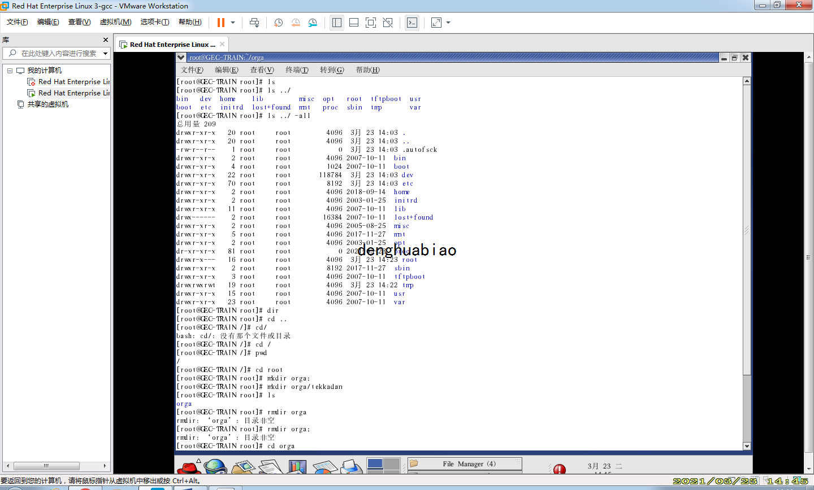
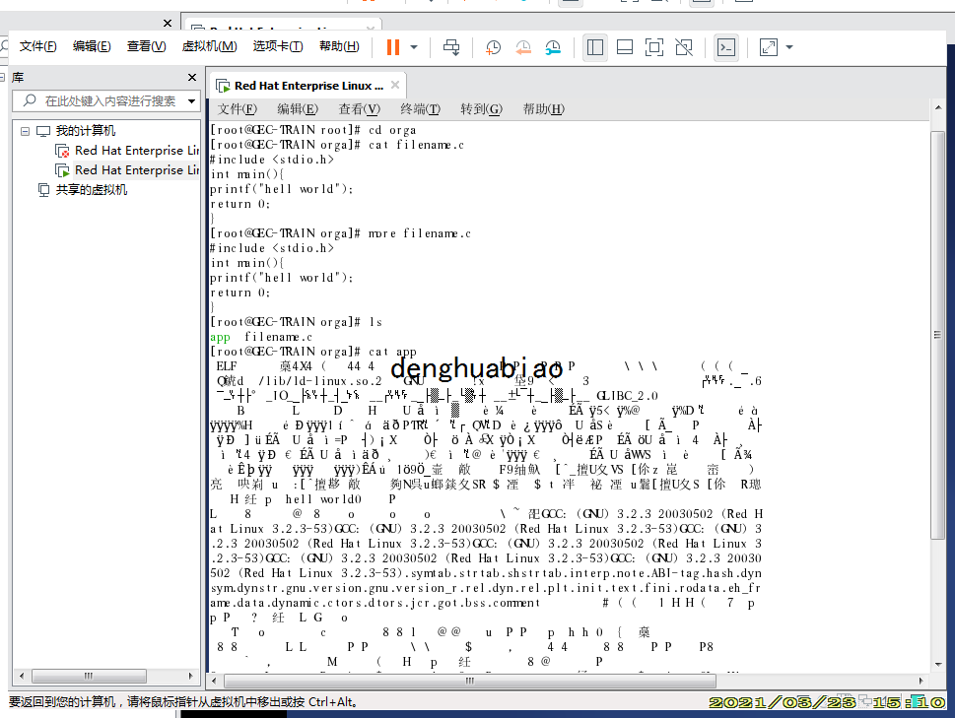
2．使用vi编辑器编辑文件
退出vi编辑器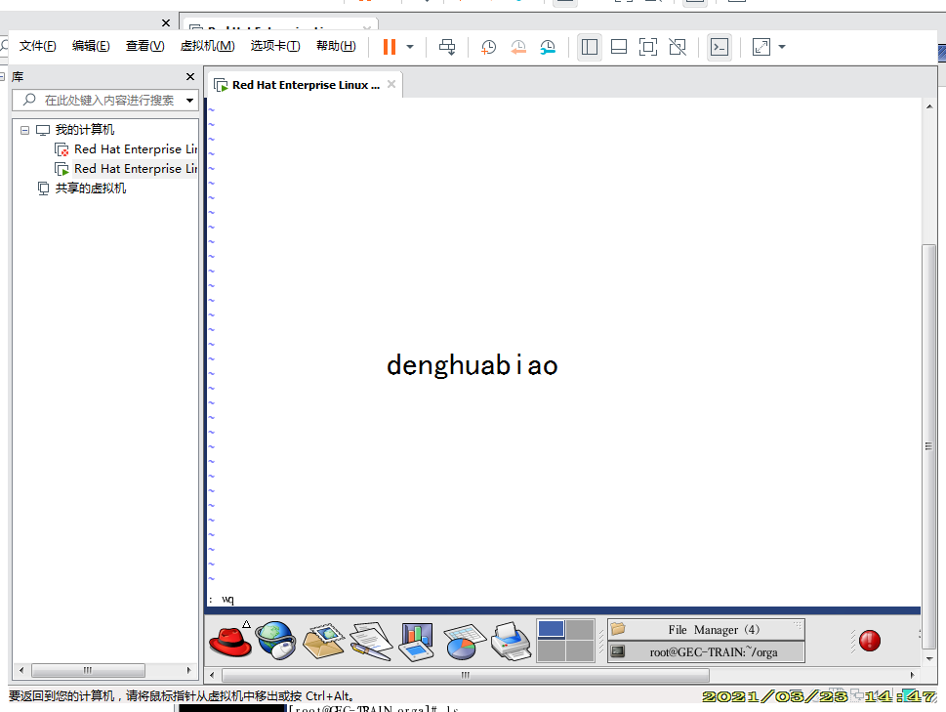
编辑c语言代码
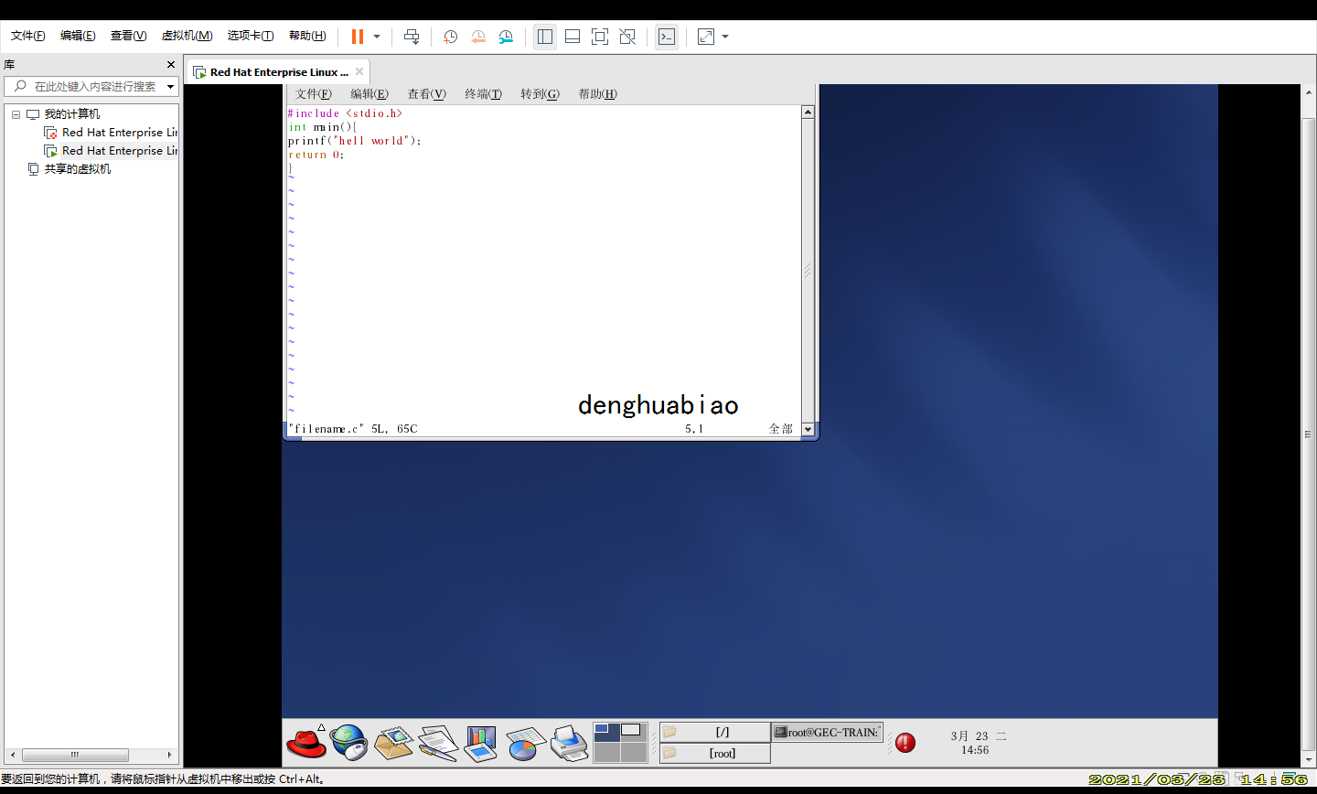编译并运行c语言文件
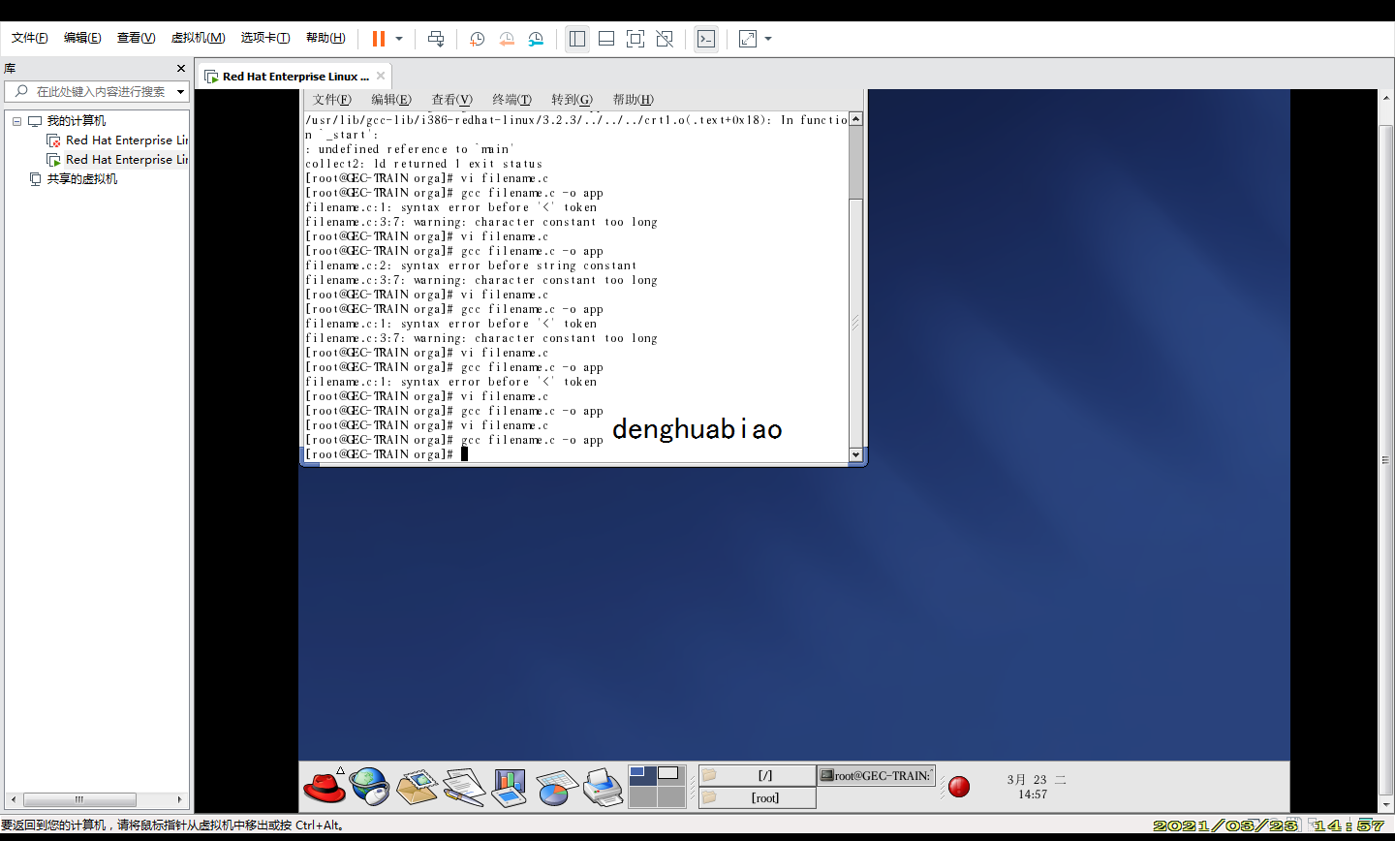
3.添加新用户、修改文件属性
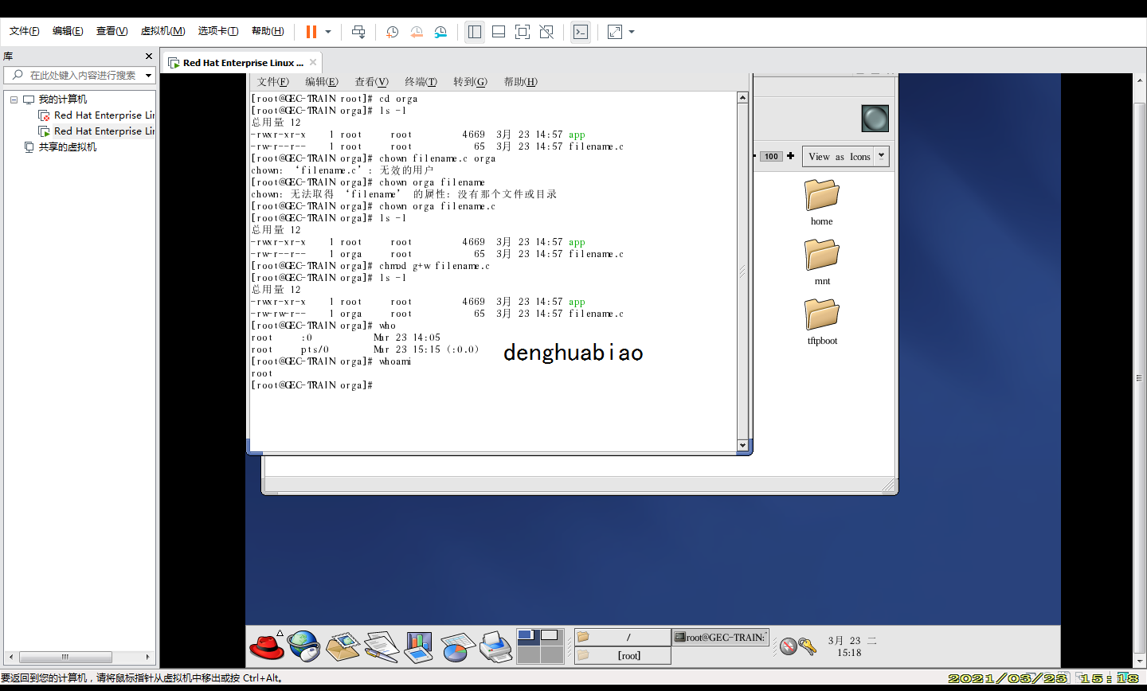
4
设置ip
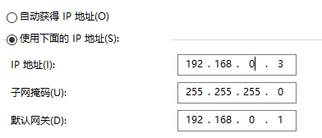
重启防火墙 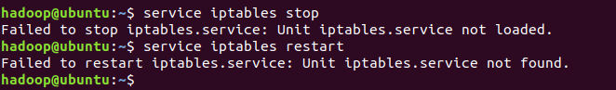
【实验要求】
掌握Linux操作的基本环境，按实验内容及步骤完成操作，完成实验报告，所有实验环节均由每位学生独立完成，严禁抄袭他人实验结果。
填写实验报告，包括姓名、学号、专业班级和实验名称等项，在报告中详细记录实验结果及遇到的问题和解决办法。

【实验分析】
1、Linux系统在用户登陆和操作界面以及文件系统上有哪些特点？
答：多用户系统，除了系统资源有争抢以外，2个用户的操作不会互相影响操作界面，有字符界面，也有图形界面。linux的图形界面和系统关系不大，只是一个应用程序，图形界面有多种，每个人都可以定制自己的linux文件系统，和图形界面一样，跟linux系统本身没有么关系，只不过linux可以使用很多种的文件系统而已

